**Projeto:Sistema de gerenciamento de produção**

**Grupo: CleanCode: Lucian Moraes – 2100244 / Marcello Fontes Raingue Pinto– 1903147/ Marcio Felipe Tomaz Martins – 1903763**

**DIAGRAMA DE CASOS DE USO**

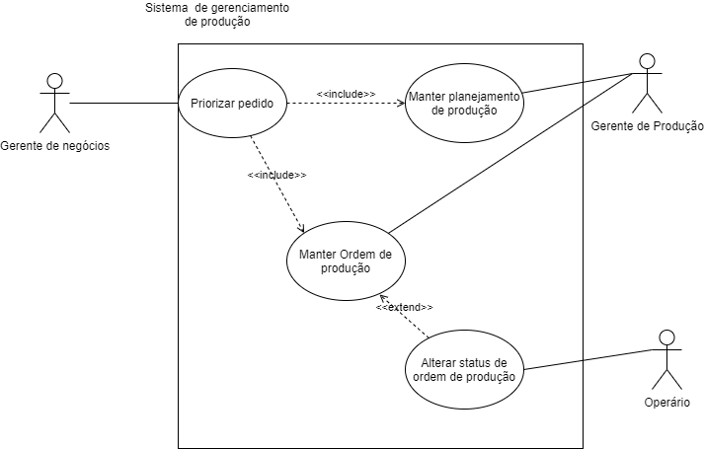

Dúvidas da Modelagem (verificar com o cliente):

**Sem dúvidas**